**保密★启用前**

**2023-2024学年二年级数学上册期末全真模拟基础卷（一）**

**（答案解析）**

考试分数：60分；考试时间：100分钟

注意事项：

1．答题前，填写好自己的姓名、班级、考号等信息，请写在答题卡规定的位置上。

2．选择题、判断题必须使用2B铅笔填涂答案，非选择、判断题必须使用黑色墨迹签字笔或钢笔答题，请将答案填写在答题卡规定的位置上。

3.所有题目必须在答题卡上作答，在试卷上作答无效。

4.考试结束后将试卷和答题卡一并交回。

**一、注意审题，细心计算。（共24分）**

1．（8分）我会列竖式计算。

27＋35＋19＝         82－27－43＝

39＋47－26＝         95－18＋23＝

【答案】81；12

60；100

【分析】整数加减法列竖式，相同数位要对齐，从个位算起，要注意进退位情况。

【详解】27＋35＋19＝81    82－27－43＝12

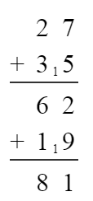           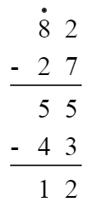

39＋47－26＝60     95－18＋23＝100

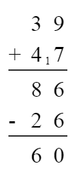        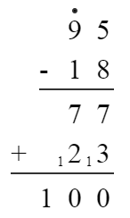

2．（8分）直接写出得数。

5×7＝      56÷7＝     27÷9＝     4×8－5＝

3×8＝      6×9＝     4×3＝     24÷6＋7＝

【答案】35；8；3；27

24；54；12；11

3．（8分）直接写得数。

25＋35＝    15＋60＝    66－26＝     70－35＝

12＋88＝    80－30＝    18＋72＝     75＋13＋12＝

【答案】60；75；40；35

100；50；90；100

**二、用心思考，正确填空。（共21分）**

4．（2分）庆元旦，小狗带了9个气球，小山羊带了12个气球。他们一共带了( )个气球。把这些气球每7个扎一束，可以扎( )束。

【答案】21 3

【分析】用加法把他们带来的气球全部加起来，结果就是气球的总数；

再用气球总数除以7，即可算出可以扎几束；据此解答。

【详解】9＋12＝21（个）

21÷7＝3（束）

故，庆元旦，小狗带了9个气球，小山羊带了12个气球。他们一共带了21个气球。把这些气球每7个扎一束，可以扎3束。

【点睛】此题主要考查的是100以内数的加法及除法的应用，关键是找准计算方法。

5．（4分）在（    ）里填上合适的长度单位。

(1)一条成人围巾长2( )。

(2)一根黄瓜长20( )。

(3)小星的手掌长大约是12( )。

(4)小雨家离学校100( )。

【答案】(1)米/m

(2)厘米/cm

(3)厘米/cm

(4)米/m

【分析】根据生活实际情况及给出的数据，选择合适的长度单位即可。

【详解】由题意分析得：

（1）一条成人围巾长2米。

（2）一根黄瓜长20厘米。

（3）小星的手掌长大约是12厘米。

（4）小雨家离学校100米。

【点睛】此题主要考查的是长度单位的选择，要结合实际情况来做。

6．（2分）填空。

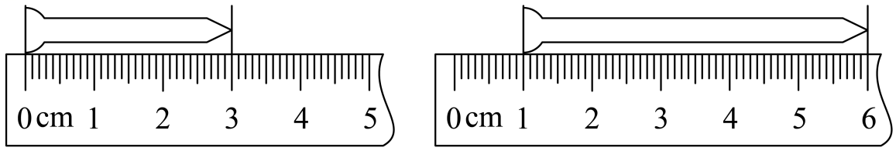

长( )厘米                            长( )厘米

【答案】3 5

【分析】根据测量物体长度的方法，把米尺（或直尺）的0刻度线与物体的一端重合，物体的另一端所对应的米尺（或直尺）上的刻度就是该物体的长度。据此解答即可。

【详解】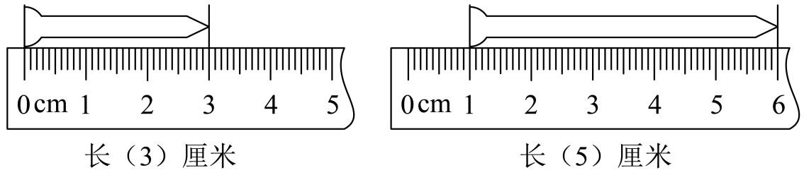

【点睛】本题考查了测量物体长度的方法以及长短比较知识，结合题意分析解答即可。

7．（2分）小明有12支铅笔，小红有8支铅笔，小明比小红多( )支铅笔，如果小明给小红( )支铅笔，两人铅笔就一样多。

【答案】4 2

【分析】小明铅笔的数量－小红铅笔的数量＝小明比小红多的数量；把多的那部分平均分成2份，求出每份是多少，其中一份是给小红的，用除法计算。

【详解】12－8＝4（支）；4÷2＝2（支）

小明有12支铅笔，小红有8支铅笔，小明比小红多4支铅笔，如果小明给小红2支铅笔，两人铅笔就一样多。

【点睛】本题主要考查减法和除法的计算。

8．（1分）姐姐有20元钱，弟弟有10元钱，姐姐给弟弟( )元后，两人的钱数同样多。

【答案】5

【分析】先用减法计算出姐姐比弟弟多的钱数，再将多的钱数平均分为2份，即可求出姐姐应给弟弟多少钱就相等了。

【详解】20－10＝10（元）；10÷2＝5（元）

姐姐给弟弟5元后，两人的钱数同样多。

9．（2分）花店有一些玫瑰花，比10枝多，比15枝少。店员将这些玫瑰花每4枝扎成一束，正好扎完。这些玫瑰花有( )枝，扎成了( )束。

【答案】12 3

【分析】比10大，比15小的数有11，12，13，14。每4枝扎成一束，即4和几相乘等于其中的一个数，根据乘法口诀三四十二可知，3×4＝12（枝），由此解答。

【详解】花店有一些玫瑰花，比10枝多，比15枝少。店员将这些玫瑰花每4枝扎成一束，正好扎完。这些玫瑰花有12枝，扎成了3束。

10．（2分）最少用( )根同样长的小棒可以围成平行四边形，最少用( )根同样长的小棒可以围成六边形。

【答案】4 6

11．（3分）如图所示图形，三角形是( )，平行四边形是( )，四边形有( )个。

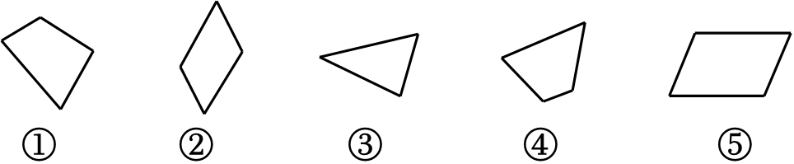

【答案】③ ②⑤ 4

【分析】根据三角形和平行四边形的特征：三角形是由三条边、三个角组成；两组对边平行的图形叫平行四边形，据此找出图中各图形即可；四边形就是四条线段围成的图形，有四条边，四个角；据此解答。

【详解】如图所示图形，三角形是③，平行四边形是②⑤，四边形①②④⑤共4个。

12．（2分）阅读教材第63页例3。

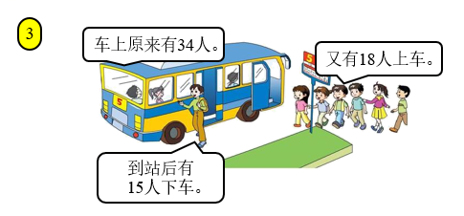

要知道离站时车上有多少人，就是在原来车上的人数的基础上，减去下车的人数，加上上车的人数，就是车上最后的人数。列式为( )。

计算两位数的加减混合运算时，要按照( )的顺序计算，先算减法，再算加法。

34－15＋18

＝19＋18

＝37（人）

【答案】34－15＋18 从左往右

【分析】用原来车上的人数减去下车的人数，得到的差再加上上车的人数，据此列式计算。

加减混合运算的运算顺序，从左往右计算。

【详解】由题意分析得：

要知道离站时车上有多少人，就是在原来车上的人数的基础上，减去下车的人数，加上上车的人数，就是车上最后的人数。列式为34－15＋18。计算两位数的加减混合运算时，要按照从左往右的顺序计算，先算减法，再算加法。

34－15＋18

＝19＋18

＝37（人）

【点睛】此题主要考查的是100以内数的加减混合运算，要熟练掌握运算顺序。

13．（1分）芳芳做了21朵花，宁宁做了13朵花。芳芳给宁宁( )朵，两人的花就同样多。

【答案】4

【分析】先求出芳芳比宁宁多做多少朵花，再把这个多的数量平均分成2份，求出每份是多少，把这一份给宁宁，两人的花就同样多。

【详解】21－13＝8（朵）

8＝4＋4，即，把8朵平均分成2份，每份是4朵，

故，芳芳给宁宁4朵，两人的花就同样多。

【点睛】此题主要考查的是100以内数的加减法计算的应用，要熟练掌握。

**三、反复比较，谨慎选择。（共10分）**

14．（2分）小美看到房子的样子是（    ）。

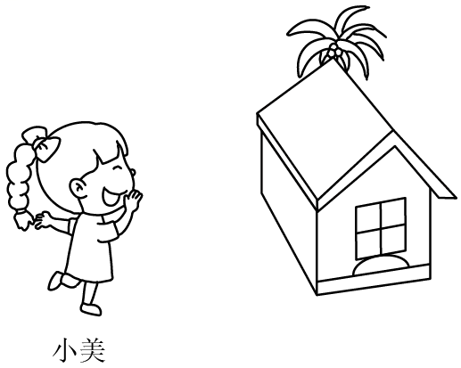

A．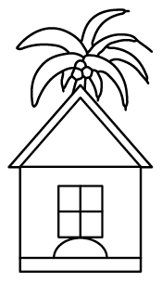   B．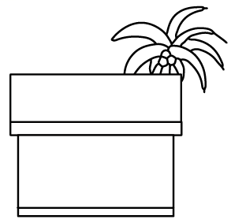   C．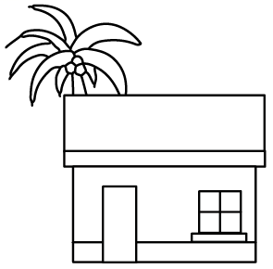

【答案】C

【分析】小美站在房子的门前看，看到房子的样子是带门窗的这一面。

【详解】由题意分析得：

小美看到房子的样子是。

故答案为：C

【点睛】此题主要考查的是从不同的方向观察同一个物体，要认真观察。

15．（2分）36厘米＋9厘米＋50厘米＝（    ）厘米。

A．5 B．85 C．95

【答案】C

【分析】根据整数加法计算法则，先计算出结果，再选出正确答案即可。

【详解】36厘米＋9厘米＋50厘米

＝45厘米＋50厘米

＝95厘米

故答案为：C

【点睛】此题主要考查的是连加运算的应用，要熟练掌握。

16．（2分）如图中有（    ）个平行四边形。

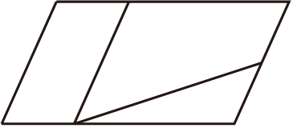

A．1 B．2 C．3

【答案】C

【分析】平行四边形是指在同一个二维平面内，由两组平行线段组成的闭合图形。根据平行四边形的特征数一数即可。

【详解】图中有3个平行四边形。

故答案为：C

17．（2分）小红和小强比赛拍球，小红拍了36下，小强拍的比小红多。小红和小强最少一共拍了（    ）。

A．72下 B．73下 C．71下

【答案】B

【分析】根据题意，小红拍球36下，小强拍的下数比小红拍的多，小强拍的最少比小红多1下，再根据加法的意义，将两人拍的下数相加，即可解答。

【详解】据分析可知：小强最少拍了36＋1＝37（下）

36＋37＝73（下）

所以，小红和小强最少一共拍了73下。

故答案为：B

18．（2分）为迎接杭州2022年亚运会，8个小朋友练习花样游泳，每2人一组，可以分成（    ）组。

A．16 B．2 C．4

【答案】C

【分析】用8除以2即可求出可以分几组，据此解答。

【详解】8÷2＝4（组）

所以可以分成4组。

故答案为：C

【点睛】本题考查表内除法的实际应用。

**四、仔细思考，准确判断。（共5分）**

19．（1分）从直尺的刻度“3”画到刻度“9”，一共画了9厘米。( )

【答案】×

【分析】测量时不是0刻度与线段的端点对齐，要用结束刻度减去起始刻度才是线段的长度。

【详解】9－3＝6（厘米）

即：从直尺的刻度“3”到刻度“9”是6厘米。原题说法错误。

故答案为：×

【点睛】在直尺上读刻度，不管是从零开始还是其它刻度开始，直接用大刻度减去小刻度即可。

20．（1分）小丽今年6岁，爸爸的年龄是她的6倍。爸爸今年36岁。( )

【答案】√

【分析】求一个数的几倍用乘法计算，用小丽的年龄乘6，求出爸爸的年龄。据此解答。

【详解】6×6＝36（岁）

所以爸爸今年36岁，原题干说法正确。

故答案为：√

【点睛】此题主要考查求一个数的若干倍是多少，用乘法计算，要熟练掌握。

21．（1分）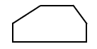是由六条边围成的，所以叫作六边形。( )

【答案】√

【分析】根据六边形的特点及线段的特点：有6条边，是由6条线段围成的；据此解答。

【详解】六边形有6条边，是由6条线段围成的，所以原题说法正确。

故答案为：√

【点睛】明确六边形的特点及线段的特点，是解答此题的关键。

22．（1分）有63颗珠子，每10颗穿一串手链，能穿6串。( )

【答案】√

【分析】从63里连续减去10，看能减几次，就能串几串。据此解答。

【详解】63－10＝53（颗）；53－10＝43（颗）；43－10＝33（颗）；33－10＝23（颗）；23－10＝13（颗）；13－10＝3（颗）

减了6次，即63颗珠子，每10颗穿一串手链，能穿6串。原题说法正确。

故答案为：√

【点睛】本题考查了利用减法的计算解决问题，需准确理解题意。

23．（1分）6×3＋3与7×3的结果相等。( )

【答案】√

【分析】分别计算出6×3＋3和7×3的结果，再比较即可。

【详解】6×3＋3

＝18＋3

＝21

7×3＝21

即，6×3＋3与7×3的计算结果相等。原题说法正确。

故答案为：√

【点睛】本题考查了表内乘法和表内乘加混合运算，需熟练掌握表内乘法口诀。

**五、结合实际，灵活作图。（共5分）**

24．（5分）在下面的格点图上画一个平行四边形，一个正方形和一个长方形。

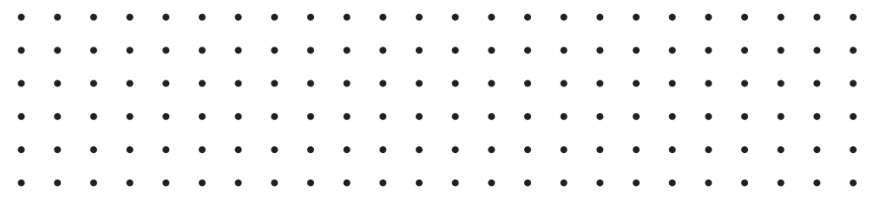

【答案】见详解

【分析】平行四边形：由四条边围成，且对边相等；

长方形：由四条边围成，四个角都是直角，且对边相等；

正方形：由四条边围成，四个角都是直角，且四条边都相等；据此解决。

【详解】由题意分析得：

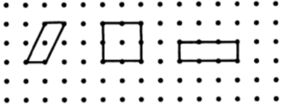

【点睛】此题主要考查的是平面图形的初步认识，关键是熟记图形的特征。

**六、活用知识，解决问题。（共35分）**

25．（5分）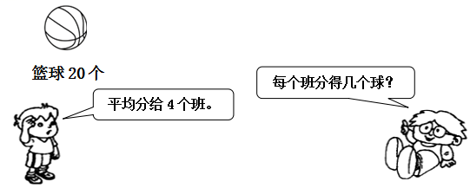

@@@afe30eafaa1a49edaeac3897bbb95b59（    ）

【答案】20÷4＝5（个）

【分析】求每个班分得几个球，即把20平均分成4份，每份是多少，用除法计算。

【详解】20÷4＝5（个）

答：每个班分得5个球。

【点睛】本题考查除法的意义及计算。

26．（5分）填一填，画一画。

@@@cbf0a0d2-9aa7-4bb5-ae0c-3a89b731d50a

（1）如上图，这条线段长（    ）厘米。

（2）再画一条比它长1厘米的线段。

【答案】（1）5

（2）见详解

【分析】看图可知，线段的始端从3cm开始测量，线段的末端到8cm，用末端数值减去始端数值即可算出线段的长度；算出线段长度加上1cm即可画出新的线段。

【详解】8－3＝5（cm）

5＋1＝6（cm）

所以要画出一条6厘米长度的线段。

@@@1e1bb2c4-6ecd-411a-a2de-cb4231433942

【点睛】此题考查了对线段的测量。

27．（5分）学校统一为二年级7个班的同学订购了56套《毒品预防教育读本》，平均每个班可以分得几套？

列式：

口答：平均每个班可以分得（    ）套。

【答案】8套

【分析】用订购的数量除以班级个数，即可计算出平均每个班可以分得几套。

【详解】56÷7＝8（套）

口答：平均每个班可以分得8套。

【点睛】本题考查表内除法的应用，根据平均分除法的意义列式计算。

28．（5分）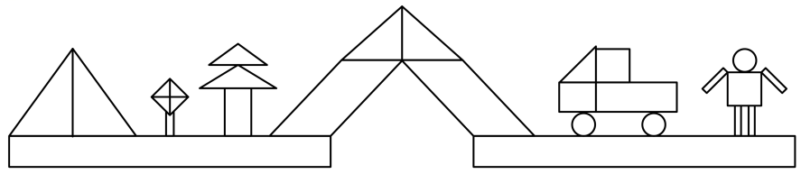

这是小明用学过的图形拼成的图形，图中三角形比平行四边形多几个？

【答案】9个

【分析】根据三角形和平行四边形的特征，分别数出三角形和平行四边形的个数，然后作差解答即可。

【详解】三角形有11个，平行四边形有2个。

11－2＝9（个）

答：图中三角形比平行四边形多9个。

【点睛】本题考查了三角形和平行四边形的特征，首先根据三角形和平行四边形的特征，分类计数，然后解答即可。

29．（5分）你能通过小新和家人赏月时的对话，算出奶奶今年多少岁吗？

爸爸：我今年34岁了。

小明：我比爸爸小26岁。

奶奶：我比小新大50岁。

【答案】58岁

【分析】由题意可知，先用34减去26求出爸爸的年龄，再加上50即可。

【详解】34－26＋50

＝8＋50

＝58（岁）

答：奶奶今年58岁。

【点睛】熟练掌握100以内数的加减混合运算是解决此题的关键。

30．（10分）这是一张粮油超市今天的库存货物单，按照超市规定，凡库存低于50件的就需要进货了，请你算一算，有哪些商品需要今天进货？

|  |  |  |  |  |  |  |  |
| --- | --- | --- | --- | --- | --- | --- | --- |
| 货物名称 | 金龙鱼调和油/桶 | 口福菜油/桶 | 仙特大米/袋 | 白鹤面粉/袋 | 中江挂面/袋 | 加碘食盐/包 | 胖哥火锅底料/包 |
| 原有 | 56 | 26 | 50 | 47 | 63 | 36 | 48 |
| 运进 | 32 | 45 | 46 | 49 | 28 | 54 | 39 |
| 卖出 | 29 | 18 | 55 | 33 | 74 | 65 | 27 |
| 是否今天进货 | （ ） | （ ） | （ ） | （ ） | （ ） | （ ） | （ ） |

【答案】金龙鱼调和油、口福菜油、白鹤面粉及胖哥火锅底料不需要进货；

仙特大米、中江挂面及加碘食盐需要进货。

【分析】用原来的货物数量加上运进的数量，求出和，再减去卖出的数量，求出差，再与50比较大小，即可知道是否需要进货。

【详解】56＋32－29＝59（桶），59＞50；

26＋45－18＝53（桶），53＞50；

50＋46－55＝41（袋），41＜50；

47＋49－33＝63（袋），63＞50；

63＋28－74＝17（袋），17＜50；

36＋54－65＝25（包），25＜50；

48＋39－27＝60（包），60＞50；

答：金龙鱼调和油、口福菜油、白鹤面粉及胖哥火锅底料不需要进货；仙特大米、中江挂面及加碘食盐需要进货。

【点睛】此题主要考查的是100以内数的加减混合运算，要熟练掌握。